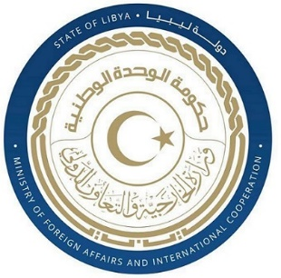
كلمة وفد دولة ليبيا أمام الفريق العامل المعني بعملية الاستعراض الدوري الشامل خلال الدورة الخامسة والأربعين لدولة السنغال
يلقيها السيد/ ناصر فرج الغيطة المستشار بالبعثة
الاثنين الموافق 22/01/2024

السيد الرئيس،
نرحب بوفد جمهورية السنغال برئاسة معالي وزير العدل السيدة آيساتا تال ونثني على التقرير المقدم وانخراطهم الإيجابي مع آليات مجلس حقوق الإنسان وفي إطار الحوار البناء فإننا نوصي بما يلي:-
- مواصلة العمل على تحسين نظام السجون، والحد من الاكتظاظ داخلها.
- تعزيز استقلال القضاء، بعيدا عن تأثير السلطة التنفيذية ولاسيما فيما يتعلق بتعيين القضاة وتأديبهم.
وفي الختام نتمنى لوفد دولة السنغال التوفيق في عملية الاستعراض الشامل.
شكرا السيد الرئيس

